Министерство образования и науки Российской Федерации
федеральное государственное бюджетное образовательное учреждение высшего образования
«САНКТ-ПЕТЕРБУРГСКИЙ ГОСУДАРСТВЕННЫЙ УНИВЕРСИТЕТ
ПРОМЫШЛЕННЫХ ТЕХНОЛОГИЙ И ДИЗАЙНА»
ВЫСШАЯ ШКОЛА ТЕХНОЛОГИИ И ЭНЕРГЕТИКИ
Институт безотрывных форм обучения

Курсовая работа
по дисциплине «Учёт и анализ»

Вариант №7
НА ТЕМУ «СИТЕМА ПОКАЗАТЕЛЕЙ ОЦЕНКИ ФИНАНСОВОГО СОСТОЯНИЯ ПРЕПДРИЯТИЯ Императорский фарфоровый завод »

Выполнил | студент учебной группы № 7-728 шифр 177-326  Канцеров Алексей Геннадьевич
 | (фамилия, имя, отчество)
Проверил | Шмулевич Татьяна Викторовна
(должность, фамилия, имя, отчество)

Санкт-Петербург
2019
Содержание
Введение | 3
1. Система показателей оценки финансового состояния предприятия: эволюция, тенденции и современное состояние | 4
2. ПРАКТИЧЕСКАЯ ЧАСТЬ РАБОТЫ
ТЕМА 1. АНАЛИЗ ФОРМИРОВАНИЯ И РАЗМЕЩЕНИЯ КАПИТАЛА ПРЕДПРИЯТИЯ
Задание 1 | 12
Задание 2 | 15
ТЕМА 2. АНАЛИЗ ФИНАНСОВОЙ УСТОЙЧИВОСТИ ПРЕДПРИЯТИЯ
Задание 3 | 17
Задание 4 | 20
ТЕМА 3 АНАЛИЗ ПЛАТЕЖЕСПОСОБНОСТИ И ЛИКВИДНОСТИ ПРЕДПРИЯТИЯ
Задание 5 | 23
ТЕМА 4. АНАЛИЗ ДЕЛОВОЙ АКТИВНОСТИ. ФИНАНСОВЫХ РЕЗУЛЬТАТОВ ДЕЯТЕЛЬНОСТИ И РЕНТАБЕЛЬНОСТИ ПРЕДПРИЯТИЯ
Задание 6 | 28

ТЕМА 5. ПРОГНОЗ ВОЗМОЖНОГО БАНКРОТСТВА ПРЕДПРИЯТИЯ
Задание 7 | 32
Заключение | 33
Список литературы | 35
Приложение | 38

ВВЕДЕНИЕ

В настоящее время в России наблюдается рост производства. Однако, несмотря на такую положительную тенденцию, большинство российских фирм находятся в сложном финансовом положении. Это обусловлено множеством причин, главными из которых являются ошибки в организации управления фирмой, неэффективная финансовая политика, нерациональное использование производственных ресурсов организации.
Оценка финансового состояния организации позволяет выявить уже существующие и только наметившиеся проблемы, и привлечь к ним внимание руководства организации. С его помощью разрабатывается тактика и стратегия развития организации, аргументируются управленческие решения и планы, производится контроль за их выполнением, выявляются резервы повышения эффективности производства, оцениваются результаты деятельности организации, его подразделений и работников.
Оценка финансового состояния рассматривается как начальный этап финансового анализа, для которого в первую очередь привлекают данные бухгалтерской отчетности, включая пояснения к ней, необходимую внешнюю информацию. Игнорирование этих факторов ведет к ошибочной оценке финансовой устойчивости хозяйствующего субъекта. В связи с этим, актуальность темы не вызывает сомнений.
Объектом исследования курсовой работы является АО «Императорский фарфоровый завод».
Предмет исследования – финансовое состояние АО «Императорский фарфоровый завод».
Цель работы – выявление финансовой устойчивости объекта исследования.
Для достижения поставленной цели рассмотрен теоретический вопрос системы показателей оценки финансового состояния предприятия, а также применен в практике анализ финансовой устойчивости АО «Императорский фарфоровый завод»

1. Система показателей оценки финансового состояния предприятия: эволюция, тенденции и современное состояние

Анализ финансовой отчетности представляет собой процесс, который направлен на оценку финансового положения организации и результатов ее деятельности за конкретный период.
Оценка финансового состояния (estimation of financial position) – способ, позволяющий раскрыть финансовое благополучие и динамику развития хозяйствующего субъекта.
Этот инструмент является важным, так как позволит определить слабые места в управлении финансово-хозяйственной деятельностью компании, а также поможет выбрать ключевые направления для инвестирования капитала.
Проведение анализа финансовой отчетности партнеров обеспечивает финансовому директору принятие решения о сотрудничестве с другой организацией.
Современные условия международной интеграции, расширение рынков капитала, активизация предпринимательской деятельности российских организаций обусловили то, что отечественные финансовые аналитики обращаются к характеристикам аналитических систем экономически развитых зарубежных стран с целью лучшего понимания и достижений и результатов деятельности организаций.
В зарубежной практике проблема оценки финансового состояния коммерческих организаций рассматривается многими учеными, такими как: Л. Бернстайн, Р. Брейли, С. Майерс, Л. Коробоу, О. Штур, Д. Мартин, М. Браун и многими другими. На основе создания ими системы комплексного анализа деятельности фирмы практически каждый желающий сможет без особых усилий получить интересующие его данные о функционировании организации. За рубежом интерес к финансовым данным организаций очень высок, что объясняется заинтересованностью различных категорий пользователей информации в результатах финансовой деятельности организаций.
С.Б. Барнгольц и М.В. Мельник говорят о том, что возникновение экономического анализа связано с практической потребностью проверки платежеспособности покупателя товаров, которому продавец предоставляет рассрочку платежа, или же векселедателя. Таким образом, анализ финансового состояния является наиболее ранним видом экономического анализа. Его информационной базой выступали различные письменные документы, включая расписки должников.
Развитие финансового анализа началось при формировании двойной записи и составлении бухгалтерского баланса. Таким образом, с книги Луки Пачоли «Трактат о счетах и записях» (1445-1515 гг.) формируется не только бухгалтерский учет, но и финансовый анализ.
На протяжении долгого времени становление экономического анализа состояло в разработке различных коэффициентов, исчисляющих соотношение между собственным и заемным капиталом, оборачиваемость как совокупного капитала, так и его составляющих, платежеспособность и рентабельность деятельности предприятия.
Со временем анализ финансового состояния углублялся, о чем свидетельствует содержание публикаций, вышедших за рубежом в начале ХХв.
Так, для характеристики периода оборачиваемости использовались как общие показатели оборачиваемости средств, исчисляемые отношением остатков балансовых счетов товарно-материальных ценностей к выручке, так и частных показателей периода погашения дебиторской и кредиторской задолженности, превращения из одной их экономической формы в другую товарно-материальных ценностей, путем сравнения сумм остатков с величиной оборота по соответствующему счету: кредитовым оборотом – для остатков по счетам актива баланса, дебетовым оборотом – для остатков по счетам пассива.
Считается, что наибольшее влияние в этот период на дальнейшее становление экономического анализа оказали труды исследователей Иоганна Шера «Бухгалтерия и баланс» и Пауля Герстнера «Анализ баланса». И хотя с немецкого на русский язык они были переведены в середине 20-х гг. ХХ в., в России с этими издания ознакомились еще до революции.
Сегодня в экономической практике существует огромное количество методов приемов прогнозирования финансовой устойчивости, платежеспособности предприятия, которые являются базой для широкого круга методик. Важной составляющей финансового состояния предприятия является сама финансовая устойчивость. По результатам анализа и прогнозирования финансовой устойчивости предприятия можно определить уровень эффективности деятельности и оценить перспективы текущих действий, развития в области финансов.
Финансовое положение предприятия может иметь как краткосрочную, так и долгосрочную перспективы. Краткосрочная перспектива предполагает ликвидность и платежеспособность предприятия в роли критерия оценки финансового положения. Основное влияние на платежеспособность предприятия оказывается ликвидностью и такими факторами как политическая и экономическая ситуация в стране, состояние денежного рынка.
В другом же случае, под платежеспособностью понимается способность предприятия вовремя и в необходимых объемах удовлетворить свои платежные обязательства. Так предприятие, которое неспособно к выполнению этого условия является неплатежеспособным.
Экономическая литература содержит в себе огромное количество определений термина «платежеспособность», но есть те, которые используются именно при изучении соотношения платежеспособности предприятия, его средств и обязательств.
Профессор В.В. Ковалев дает следующее определение платежеспособности: «Платежеспособность означает наличие у предприятия денежных средств и их эквивалентов, достаточных для расчетов по кредиторской задолженности, требующей немедленного погашения. Таким образом, основные признаки платежеспособности:
а) наличие в достаточном объеме средств на расчетном счете;
б) отсутствие просроченной кредиторской задолженности. О неплатежеспособности свидетельствует, как правило, наличие «больных» статей в отчетности («Убытки», «Кредиты и займы, непогашенные в срок», «Просроченная дебиторская и кредиторская задолженность», «Векселя выданные просроченные»)».
Е.В. Кузнецова в своем учебнике определяет платежеспособность, как обеспеченность «...мобильными средствами для погашения краткосрочной задолженности». Там же отмечено, что «наиболее надежным показателем платежеспособности следует считать отношение суммы денежных средств и высоколиквидных ценных бумаг к сумме краткосрочной задолженности».
Современный финансовый анализ, являясь важной функцией управления, характеризуется системным подходом, комплексным учетом разнообразных факторов, качественным подбором достоверной информации, поиском резервов роста финансовых результатов, укрепления финансовой устойчивости.
Практика финансового анализа выработала и использует для оценки финансового состояния предприятия и его устойчивости целую систему показателей, характеризующих:
а) наличие и размещение капитала, эффективность и интенсивность его использования;
б) оптимальность структуры пассивов предприятия, его финансовую независимость и степень финансового риска;
в) оптимальность структуры активов предприятия и степень производственного риска;
г) оптимальность структуры источников формирования обо­ротных активов;
д) платежеспособность и инвестиционную привлекательность предприятия;
е) риск банкротства (несостоятельности) субъекта хозяйствования;
ж) запас его финансовой устойчивости (Рисунок 1).
Оценка проводится на основании информации о деятельности предприятия. Основным источником ее получения является бухгалтерская отчетность. Специалисты смогут позаимствовать максимум сведений из бухгалтерского баланса, созданного по форме №1, а также отчета о прибылях и убытках, созданного по форме №2.
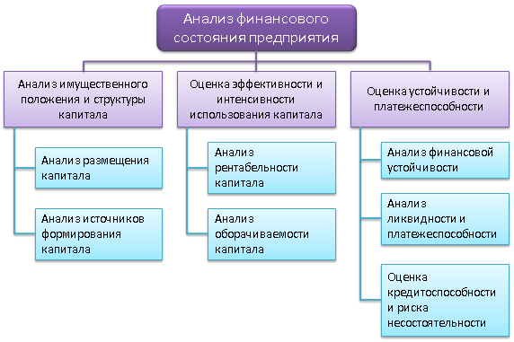
В современной практике различают шесть ключевых методов финансового анализа:
Рисунок 1 – Направления анализа финансового состояния предприятия
Горизонтальный (временной). Предполагает сравнение позиций отчетности с предыдущим периодом.
Вертикальный (структурный) подразумевает определение удельного веса определенных разделов итогового показателя, который принимается за 100%.
Трендовый. Предполагает сравнение отдельных позиций отчетности с ключевыми коэффициентами нескольких предшествующих периодов с целью выявления тренда. Им является основная тенденция динамики показателя, которая освобождается от особенностей и случайных влияний конкретных периодов. Применение данного вида позволяет создать перспективный прогнозный анализ.
Анализ относительных коэффициентов. Представляет собой расчет соотношений между разными категориями отчетности, а также выявления взаимосвязи между показателями.
Сравнительный (пространственный). Подразумевает оценку показателей отчетности структурных подразделений и их сравнения с показателями конкурирующих фирм.
Факторный. Позволяет проанализировать влияние определенных факторов на результат деятельности предприятия. Если показатели делят на составные части, анализ будет прямым. Если элементы соединяют в общий коэффициент, он будет обратным.
Правильно организованное исследование поможет спрогнозировать отдельные показатели в работе фирмы на ближайшее время.
Расчет экономических значений помогает крупным предприятиям принимать управленческие решения, корректировать работу производственной сферы и реализовать политику поощрения сотрудников.
Оценка работы предприятия может быть проведена на основе использования оперативного, развернутого и экспресс-анализа (таблица 1). При этом, необходимо отметить, что каждому виду анализа должна быть положена своя цель и поставлены свои задачи, использованы свои выходные формы и свой алгоритм.
Таблица 1 – Виды анализа финансового состояния предприятия
Оперативный анализ | Развернутый анализ |  | Экспресс-анализ
Исходная информация
Бухгалтерская база данных | Бухгалтерская база данных | Комплект годовой отчетности | Бухгалтерский  баланс
Выходные документы
Сводные рапорты внутренней отчетности, анализа и аудита: анализ в реальном режиме времени;  Бухгалтерская база данных | Аналитические финансовые таблицы и универсальные аналитические балансы: построение баланса доходов и расходов;  Бухгалтерская база данных | Таблицы и графики: установление внутренней взаимосвязи между остатками активов и капитала;  Комплект годовой отчетности | Бухгалтерский  баланс
Особенности анализа
Устранение дублирования информации в управленческом учете; приспособление бухгалтерского учета к нуждам аналитики (за счет настройки плана счетов);  учет и контроль материальных, денежных и документарных потоков;  выявление арифметических и логических ошибок | Воссоединение всех форм отчетности в одном формате;  Установление внутренней взаимосвязи между активами и капиталом;  Анализ платежеспособности, экономического роста и текущей ликвидности; Построение графика финансово экономического состояния предприятия; Моделирование финансовой устойчивости | Анализ платежеспособности, текущей ликвидности и экономического роста;  Построение графика финансово-экономического состояния предприятия;  Факторный анализ финансовой устойчивости;  Моделирование финансовой устойчивости | Анализ имущественного положения  Анализ финансовых результатов  Анализ финансового состояния
Если оперативный анализ показывает отклонения в текущем развитии, то результаты развернутого анализа позволяют судить о конкретных показателях за весь период, а экспресс-анализ дает динамическую оценку развития данного предприятия.
Рассмотрев характеристики всех видов анализа, можно говорить о том, что использование всех трех видов анализа в компетенции внутреннего аналитики, так как он имеет доступ ко всей информационной базе, при этом внешний аналитик только провести экспресс-анализ данных бухгалтерского баланса, который является зачастую единственным источником информации.
Рассматриваемая оценка нужна:
Банковским учреждениям. Источником экономической информации об организации является бухгалтерская отчетность. Положительная оценка компании позволит получить кредитные средства при необходимости.
Сотрудникам предприятия. Они смогут узнать перспективы работы и карьеры. При получении негативных результатов сотрудники могут принять решение покинуть компанию, так как не будут уверены в возможностях карьерного роста.
Поставщики услуг и товаров. Оценивает вероятность получения оплаты при заключении договоров. В большинстве случаев они учитывают только финансовый аспект, а фактор добропорядочности ставят на второе место. Контрагент должен подтвердить финансовые возможности для оплаты.
Клиентам. Они будут уверены в том, что организация будет действовать на протяжении длительного периода, что повысит их доверие к ней.
Инвесторы. Планируя приобрести компанию или вложить в нее средства, желательно ознакомиться с финансовым анализом, чтобы быть уверенным в том, что сделка не окажется убыточной.
Аудитором. Анализ бухгалтерской отчетности предъявляется предприятиям при осуществлении аудиторской проверки. Из представленной информации становиться понятно, что анализ финансовой отчетности является важным процессом при осуществлении финансово-хозяйственной деятельности, поэтому его осуществление требуется в обязательном порядке.
Таким образом, финансовая устойчивость – это комплексная обобщающая характеристика финансового состояния предприятия, свидетельствующая о его платежеспособности в ближайшей и отдаленной перспективе, об эффективности его деятельности, о способности противостоять внутренним и внешним угрозам.
Предприятие является финансово устойчивым, если обеспечивает себе бесперебойный процесс производства и реализации продукции (услуг), имеет достаточное количество средств, чтобы покрыть все затраты и профинансировать расширение своей деятельности и/или ее обновление.
Для оценивания финансовой устойчивости предприятия используется множество абсолютных и относительных показателей, характеризующих степень покрытия запасов собственными и приравненными к ним оборотными средствами, соотношение заемных и собственных средств, соотношение дебиторской и кредиторской задолженности, ликвидность баланса и платежеспособность предприятия.
Используя множество показателей анализируется финансовая устойчивость предприятия и делается вывод о его устойчивом (либо неустойчивом) финансовом состоянии. При этом важно не только иметь информацию о текущем состоянии организации, но и знать каким будет финансовое состояние предприятия в будущем, если идти к нему с той же скоростью и ускорением, что и в прошлом.

2. ПРАКТИЧЕСКАЯ ЧАСТЬ

ТЕМА 1. АНАЛИЗ ФОРМИРОВАНИЯ И РАЗМЕЩЕНИЯ КАПИТАЛА ПРЕДПРИЯТИЯ

Задание № 1
На основе приведенных расчетов оценить динамику состава и структуры источников финансовых ресурсов предприятия. Результаты анализа должны показать:
1)за счет каких составляющих произошло изменение собственного и заемного капитала;
2)на каком преимущественно капитале работает предприятие (собственном или заемном);
3)содержит ли в себе сложившаяся структура капитала большой риск для инвесторов, благоприятна ли она для эффективного его использования;
4) прирост какого вида источников средств, собственных или заемных, оказал наибольшее влияние на увеличение имущества предприятия за отчетный период.
Таблица 2 – Анализ состава и структуры источников средств предприятия
Источники средств | На начало года |  | На конец года |  | Изменение за год (+,-) |  | % к изменению итога пассива баланса
 | тыс. руб. | в % к итогу | тыс. руб. | в % к итогу | тыс. руб. | в % к итогу
1. Собственные средства
1.1. Уставный капитал | 66973 | 3,69 | 66973 | 3,42 | 0 | -0,3 | 0
1.2. Добавочный капитал | 1541468 | 84,92 | 1 541 468 | 78,73 | 0 | -6,2 | 0
1.3. Резервный капитал | 3349 | 0,18 | 3 349 | 0,17 | 0 | 0,0 | 0
1.4. Нераспределенная прибыль | -87 896 | -4,84 | 24 155 | 1,23 | 112 051 | 6,1 | 78,55
Итого | 1 523 894 | 83,95 | 1 635 945 | 83,56 | 112 051 | -0,4 | 78,5
2. Заемные средства
2.1. Отложенные налоговые обязательства | 38 541 | 2,12 | 39 746 | 2,03 | 1 205 | -0,09 | 0,84
2.2. Кредиторская задолженность | 179 816 | 9,91 | 207 143 | 10,58 | 27 327 | 0,67 | 19,16
2.3. Оценочные обязательства | 72 925 | 4,02 | 74 994 | 3,83 | 2 069 | -0,19 | 1,45
Итого | 291 282 | 16,05 | 321 883 | 16,44 | 30 601 | 0,39 | 21,5
Всего | 1 815 176 | 100 | 1 957 828 | 100 | 142 652 | 0,0 | 100

Согласно таблицы 2 можно увидеть, что в основном изменение капитала происходило за счет составляющих заемных средств, а именно отложенные налоговые обязательства увеличились на 1205 тыс. руб. при этом в структуре данный показатель снижен ан 0,09 п. п.
Сумма кредиторской задолженности увеличилась на 27 327 тыс. руб. В структуре показатель увеличился на 0,67 п. п. Третьим составным заемных средств являются оценочные обязательства АО «Императорский фарфоровый завод», которые увеличились на 2069 тыс. руб. В структуре они снижены на 0,19 п.п.
Следует отметить, что капитал увеличен также и за счет собственных средств, а именно нераспределенной прибыли, сумма которой возросла в конец года на 112 051 тыс. руб. В структуре по пассиву, он также увеличен на 6,1 п. п.
Не зависимо от того что увеличение средств проходило по заемному капиталу, все же преимущественно предприятие работает за счет собственных средств, которые составляют 83,56 % всего пассива. Таким образом можно говорить, что данная ситуация расценивается для предприятия как благоприятная.
КАК СООТНОСЯТСЯ ТЕМПЫ РОСТА СОБСТВЕННОГО И ЗАЕМНОГО КАПИТАЛОВ?
Коэффициент соотношения заемных и собственных средств относится к показателям, анализирующим финансовую устойчивость компании. Он дает информацию о том, сколько заемных средств приходится на единицу собственного капитала. Это отношение объема собственных средств организации к объему привлеченных средств. Это соотношение еще называют финансовым левериджем (рычагом), который является важным показателем в оценке деятельности предприятия. Размер отношения характеризует степень риска, доходности, устойчивости. Коэффициент соотношения капиталов указывает на то количество собственных средств, которое приходится на один рубль заемных. Рассчитывается он простым делением объема всех заемных средств на объем средств, принадлежащих предприятию.

Нормативы данного показателя напрямую зависят от специфики деятельности организации. Если рассчитанный коэффициент ниже 1, значит, компания ведет свою деятельность за счет имеющихся ресурсов; если же выше 1, то предпочтение отдается заемным средствам. Стоит отметить, что в развитых странах преобладает заемный капитал, коэффициент около 1,5 единиц. Формула расчета соотношения заемных/собственных средств такая: Кфз = ЗС : СС * 100 %, где ЗС – заемные средства, СК – собственные средства.

Задание № 2
На основе приведенных расчетов охарактеризуйте структуру имущества предприятия и происшедшие за рассматриваемый период изменения. Затем делайте вывод о том, в какие активы вложены вновь привлеченные финансовые ресурсы или какие активы уменьшились за счет оттока финансовых ресурсов (табл.3).
Таблица 3 – Анализ состава и структуры имущества предприятия
Размещение имущества | На начало года (периода) |  | На конец года (периода) |  | Изменение за год (период), (+,-) |  | % к изменению итога актива баланса
 | Тыс. руб. | % к итогу | Тыс. руб. | % к итогу | Тыс. руб. | % к началу года
- Внеоборотные активы (иммобилизованные активы)
1.1. Нематериальные активы | 36 270 | 2,00 | 20 103 | 1,03 | -16 167 | 55,43 | -11,33
- Основные средства | 269 344 | 14,84 | 273 019 | 13,94 | 3 675 | 101,36 | 2,58
- Долгосрочные финансовые вложения | 2 400 | 0,13 | 2 400 | 0,12 | 0 | 100,00 | 0,00
- Отложенные налоговые активы | 54 301 | 2,99 | 47 697 | 2,44 | -6 604 | 87,84 | -4,63
- Прочие внеоборотные активы | 168 440 | 9,28 | 228 943 | 11,69 | 60 503 | 135,92 | 42,41
Итого | 530 755 | 29,24 | 572 162 | 29,22 | 41 407 | 481 | 29,03
- Оборотные активы (мобильные средства)
2.1. Запасы и затраты | 796 990 | 43,91 | 930 986 | 47,55 | 133 996 | 116,81 | 93,93
- Налог на добавленную стоимость по приобретенным ценностям | 32 | 0,00 | 85 | 0,00 | 53 | 265,63 | 0,04
- Расчеты с дебиторами | 266 698 | 14,69 | 250 730 | 12,81 | -15 968 | 94,01 | -11,19
- Денежные средства | 220 701 | 12,16 | 203 861 | 10,41 | -16 840 | 92,37 | -11,80
- Прочие оборотные активы | 0 | 0,00 | 4 | 0,00 | 4 | 0,00 | 0,00
Итого | 1 284 421 | 70,76 | 1 385 666 | 70,78 | 101 245 | 569 | 71
Всего | 1 815 176 | 100 | 1 957 828 | 100 | 142 652 | 1 049 | 100

Согласно таблицы 3 структура актива предприятия сформирована следующим образом. Большая часть имуществаАО «Императорский фарфоровый завод» приходится на оборотные средства, их удельный вес составляет 70,78 % на конец исследуемого периода. Сюда включены запасы и затраты, которые увеличились на 133 996 тыс. руб. (116,81%). В структуре они занимают первое место и составляют 47,55% от всех источников.
Дебиторская задолженность имеет снижение на 15 968 тыс. руб.КАК ЭТО ОЦЕНИТЬ?ЭТО ХОРОШО? В структуре данный показатель снижен. На конец периода он составляет 12,81% на начало – 14,69%. Суммы денежных средств также имеют сокращение на 16 840 тыс. руб. (92,37%) и в конце 2017 г. составляют 203861 тыс. руб. В структуре актива сюда приходится 10,41%, что ниже предыдущего периода на 2 п.п. На прочие оборотные активы и на НДС по приобретенным ценностям приходятся незначительные суммы, поэтому говорить о них не рационально.
Внеоборотные активы в 2017 г. составили 572 162 тыс. руб., что в процентном соотношении составляет 29,22 п. п. Наибольший удельный вес в данной категории приходится на основные средства, которые в 2017 г. увеличились на 3675 тыс. руб., и в структуре составляют 13,94, что ниже предыдущего периода. Прочие внеоборотные активы значительно возросли как в абсолютном значении так и в структуре. Так, рост их составил 60 503 тыс. руб., а на структуру приходится 11,69 %.
Отложенные налоговые активы как и нематериальные активы снизились как сумарно, так и в структуре.
Таким образом можно говорить, что наибольший вклад в активах был на запасы общества. На конец годи их сумма составляет 930 986 тыс. руб.КАК ЭТО ВЛИЯЕТ НА ФИНАНСОВОЕ ПОЛОЖЕНИЕ ПРЕДПРИЯТИЯ?

ТЕМА 2. АНАЛИЗ ФИНАНСОВОЙ УСТОЙЧИВОСТИ ПРЕДПРИЯТИЯ

Задание №3

По данным бухгалтерской отчетности определите характер финансовой устойчивости предприятия и ее динамику в следующем порядке:
1)определите показатели наличия источников средств для формирования запасов и затрат;
2)рассчитайте показатели обеспеченности запасов источниками средств их формирования;
3)с помощью показателей обеспеченности запасов и затрат определите трехкомпонентный показатель типа финансовой ситуации.
Результаты исследования оформите в таблице 1. Сделайте выводы.
Финансовая устойчивость – это важнейший показатель, отражающий степень финансовой независимости АО «Императорский фарфоровый завод». Существуют различные ее типы, дающие представление о состоянии предприятия: от абсолютно устойчивого до кризисного.
Перед проведением анализа финансовой устойчивости объекта исследования, следует определить следующие терминыи их показатели которые представленные в таблице 2.
Источники собственных средств (ИС). Под собственным капиталом организации понимается совокупность имеющихся у нее средств. А точнее, средств, принадлежащих участникам АО «Императорский фарфоровый завод».
По данным бухгалтерского баланса величине собственного капитала организации соответствует сальдо строки 1300 «Итого по разделу III», т. е. итоговая сумма по разделу III «Капитал и резервы» бухгалтерского баланса (Приказ Минфина от 02.07.2010 № 66н, п. 66 Приказа Минфина от 29.07.1998 № 34н).
Согласно приведенной таблице в строка 1300 баланса АО «Императорский фарфоровый завод» в 2016 г. составляет 1 523 894 руб., в 2017 г. наблюдается их рост на сумму 112 051 руб. и в 2017 г. составляет 1635 945 руб.
Таблица 2 – Анализ абсолютных показателей финансовой устойчивости АО «Императорский фарфоровый завод»
№ п/п | Показатель | На начало года, тыс.руб. | На конец года, тыс.руб. | Абсолютное отклонение, тыс.руб.
1. | Источники собственных средств (И^{С}) | 1 523 894 | 1 635 945 | 112 051
2. | Внеоборотные активы (F) | 530 755 | 572 162 | 41 407
3. | Собственные оборотные средства (Е^{С}) (стр.1 – стр.2) | 993 139 | 1 063 783 | 70 644
4. | Долгосрочные кредиты и заемные средства (К^{Т}) | 38 541 | 39 746 | 1 205
5. | Наличие собственных оборотных средств и долгосрочных заемных источников для формирования запасов и затрат (Е^{Т}) (стр.3 + стр.4) | 1 031 680 | 1 103 529 | 71 849
6. | Краткосрочные кредиты и займы (К^{t}) | 252 741 | 282 137 | 29 396
7. | Общая величина основных источников формирования запасов и затрат (Е ∑ ) (стр.5 + стр.6) | 1 284 421 | 1 385 666 | 101 245
8. | Величина запасов и затрат (Z) | 797 022 | 931 071 | 134 049
9. | Излишек (недостаток) собственных оборотных средств для формирования запасов и затрат (± Е^{С}) (стр.3 – стр.8) | 196 117 | 132 712 | -63 405
10. | Излишек (недостаток) собственных оборотных средств и долгосрочных заемных средств для формирования запасов и затрат (± Е^{Т}) (стр.5 – стр.8) | 234 658 | 172 458 | -62 200
11. | Излишек (недостаток) общей величины основных источников формирования запасов и затрат (± Е∑ ) (стр.7 – стр.8) | 1 088 304 | 1 252 954 | 164 650
12. | Трехмерный показатель типа финансовой устойчивости S) (стр.9,10,11) | S (1;1;1) | S(1;1;1) | х

Внеоборотные активы (F). Внеоборотные активы в балансе – это основные средства, в состав которых входят здания, производственное оборудование, транспорт и прочее (ПБУ 6/01), нематериальные активы (ПБУ 14/2007), доходные вложения в материальные ценности, финансовые вложения (ПБУ 19/02), отложенные налоговые активы и прочие внеоборотные активы (Приказ Минфина России от 02.07.2010 N 66н).
Внеоборотным активам посвящен первый раздел бухгалтерского баланса. Для каждой группы внеоборотных активов предусмотрена отдельная строка. Внеоборотные активы в балансе – это строки 1110 – 1190.
Так, для отражения нематериальных активов используется строка 1100.
По результатам исследования в строке 1100 общества отображена сумма в 2016 г. – 530 755 руб., в 2017 г. – ее показатель составляет 572 162 руб., что на 41 41407 руб. выше предыдущего года.
Собственные оборотные средства (Е^{С}) – это те средства, которыми АО «Императорский фарфоровый завод» имеет право распоряжаться. Источник их образования – ресурсы организации. Согласно данных таблицы при расчетах сумма Е^{С} в 2016 г. составляет 993 139, а в 2017 - 10 63 783 руб., что на 70 644 руб., выше 2016 г.
Краткосрочные кредиты и займы (К^{t}) показаны в итоге раздела V «Краткосрочные обязательства» баланса. Их сумма в 2016 г. составляет 252 741 руб., что на 29396 руб. ниже 2017 г. В отчетном году сумма составляет 282 137 руб.
Общая величина основных источников формирования запасов и затрат (Z)определяется как сумма запасов и налога на добавленную стоимость по приобретенным ценностям, которая в 2016 г. составляет 797 022 руб., в 2017 г. –931 071 руб., что на 134 049 руб. выше предыдущего года.
После применения соответствующих формул был выявлен показатель собственных оборотных средств для формирования запасов и затрат Е^{С}, который в 2016 г. составил излишек в размере 196 117 руб., в 2017 г. также наблюдается излишек в размере 132 712 руб., что ниже 2016 г. на 63 405руб.
Показатель собственных оборотных средств и долгосрочных заемных средств для формирования запасов и затрат Е^{Т}, также показал излишек за оба периода, а именно 234 658 руб. и 172 458 руб. за 2016 г. и 2017 г. соответственно. Разница между ними составила 62 20 руб. с отрицательным знаком.
Общая величина основных источников формирования запасов и затрат Е∑ показывает плюсовое значение, что говорит об ее излишке за 2016 г.-2017 г. так, в 2016 г. сумма составила 10 88304 руб., а в 2017 г. – 1 252 954 руб., что на 164650 руб. выше предыдущего года.
С помощью показателей обеспеченности запасов и затрат, представленных в Приложении 3 можно определить трехкомпонентный показатель типа финансовой ситуации.
Так, за оба периода он составляет:
- 2016 г. – S (1;1;1);
- 2017 г. – S (1;1;1).
По итогам расчетов видно, что за все периоды положение АО «Императорский фарфоровый завод» расценивается абсолютным финансовым устойчивым состоянием.
Абсолютная устойчивость финансового состояния, представляет собой крайний тип финансовой устойчивости и задается условием: З < СОС.
Данное соотношение показывает, что все запасы полностью, покрываются собственными оборотными средствами, т. е. организация совершенно не зависит от внешних кредиторов. Однако такую ситуацию нельзя рассматривать как идеальную, поскольку она означает, что руководство общества не умеет, не хочет или не имеет возможности использовать внешние источники финансирования основной деятельности.

Задание № 4

По данным бухгалтерской отчетности предприятия проанализируйте его финансовую устойчивость с помощью относительных показателей, приведенных в табл.5. В ходе проведенного анализа определите, с какими финансовыми проблемами столкнулось предприятие. Оцените, каким образом предприятие может либо предотвратить возникновение данных проблем, либо добиться их скорейшего устранения в процессе своей деятельности.

Таблица 5 – Расчет и анализ относительных показателей финансовой устойчивости
Показатели | На начало года, тыс. руб. | На конец года, тыс. руб. | Абсолютное отклонение, тыс.руб. | Темп роста,%
I. Исходные данные
1.Внеоборотные средства в т.ч. | 530 755 | 572 162 | 41 407 | 7,80
1.1 Основные средства | 269 344 | 273 019 | 3 675 | 1,36
1.2. Финансовые вложения | 2 400 | 2 400 | 0 | 0,00
2.Оборотные средства в т.ч. | 1 284 421 | 1 385 666 | 101 245 | 7,88
2.1. Запасы | 796 990 | 930 986 | 133 996 | 16,81
3.Собственные источники | 1 523 894 | 1 635 945 | 112 051 | 7,35
4.Заемные источники | 291 282 | 321 883 | 30 601 | 10,51
4.1. Долгосрочные обязательства | 38 541 | 39 746 | 1 205 | 3,13
4.2. Краткосрочные обязательства | 252 741 | 282 137 | 29 396 | 11,63
5. Общая величина источников | 1 815 176 | 1 957 828 | 142 652 | 7,86
II. Расчетные показатели
Коэффициент | Нормальное ограничение | На начало года | На конец года | Абсолютное отклонение
Коэффициент концентрации собственного капитала | ≥ 0,60 | 0,84 | 0,84 | -
Коэффициент финансирования | ≥ 1,01 | 5,23 | 5,08 | -0,15
Коэффициент концентрации земного капитала | ≤ 0,40 | 0,16 | 0,16 | -
Коэффициент финансовой устойчивости | Оптимально 0,8-0,9 | 0,86 | 0,86НЕТ ДИНАМИКИ? | -
Коэффициент маневренности собственного капитала | = 0,5 | 0,84 | 0,85 | 0,01
Коэффициент обеспеченности запасов и затрат собственными источниками финансирования | ≥0,6 – 0,8 | 1,61 | 1,49 | -0,12
Коэффициент соотношения внеоборотных и оборотных активов | - | 0,41 | 0,41 | -
Коэффициент имущества производственного назначения | ≥ 0,5 | 0,59 | 0,62 | 0,03
Коэффициент прогноза банкротства | -ДИНАМИКА? | 0,71 | 0,71 | -
Согласно расчетных данных таблицы 3 можно сделать вывод, что деятельность АО «Императорский фарфоровый завод» является удовлетворительной, так как все коэффициенты находятся в пределах нормы.
Коэффициент концентрации собственного капитала составляет 0,84 за оба периода, данный показатель характеризует предприятие как независимое от заемных средств.
Коэффициент финансирования составил в 2016 г. – 5,23 а в 2017 г. – 5,08. Хоть данный коэффициент снизился, все же он находится на уровне нормативного значения и говорит о том, что общество не зависит от внешних источников финансирования.
Коэффициент концентрации земного капитала на оба периода составляет 0,16, что находится в пределах нормативного значения, и расценивается как положительное, так как АО «Императорский фарфоровый завод» является независимым от внешних источников и использует лишь 16% заемных средств.
Коэффициент финансовой устойчивости составляет 0,86 за оба периода, что также является оптимальным. Данное значение говорит о том, что общество использует 86% источников, которые могут использоваться обществом длительное время.
Коэффициент маневренности собственного капитала в 2016 г. составил 0,84, а в 2017 г. – 0,85.Высокое значение коэффициента говорит о том, что доля собственных средств предприятия находится на высоком уровне и позволяет достаточно свободно маневрировать этими средствами.
Коэффициент обеспеченности запасов и затрат собственными источниками финансирования в 2017 г. снизился на 0,12 п.п, и в 2017 г. составляет 1,49.
Коэффициент имущества производственного назначения составляет 0,59 и 0,62 за 2016 и 2017 гг. соответственно, что находится в пределах нормы, и говорит о том, что 62% имущества является активной частью в производстве.
Таким образом финансовая устойчивость АО «Императорский фарфоровый завод» оценивается как достаточно удовлетворительная.

ТЕМА 3 АНАЛИЗ ПЛАТЕЖЕСПОСОБНОСТИ И ЛИКВИДНОСТИ ПРЕДПРИЯТИЯ

Задание № 5
По данным финансовой отчетности предприятия исследуйте его ликвидность и платежеспособность и выявите, с какими финансовыми проблемами столкнулось предприятие в нижеприведенной последовательности:
1) проанализируйте ликвидность баланса (табл.5) и определите текущую и перспективную ликвидность предприятия;
2) рассчитайте необходимые финансовые коэффициенты (табл.6);
Сделайте выводы.
В таблице 6 проведен анализ необходимых показателей. Для окончательного выявления платежеспособности воспользуемся данными таблицы 6.
Таблица 6 – Показатели оценки платежеспособности предприятия
Анализ ликвидности | Оценка платежеспособности
А1 > П1 | Предприятие может погасить наиболее срочные обязательства с помощью абсолютно ликвидных активов
А2 > П2 | Предприятие может рассчитать по краткосрочным обязательствам перед кредиторами быстро реализуемыми активами
А3 > П3 | Предприятие может погасить долгосрочные займы с помощью медленно реализуемых активов
А4 ≤ П4 | Данное неравенство выполняется автоматически, если соблюдены все три неравенства. Предприятие обладает высокой степенью платежеспособности и может погасить различные виды обязательств соответствующими активами.

По результатам исследования в АО «Императорский фарфоровый завод» являются следующие показатели за 2017 г.: А1 < П1; А2 > П2; А3 > П3; А4 ≤ П4
Из четырех соотношений, характеризующих наличие ликвидных активов у организации за рассматриваемый период, выполняется три. Баланс организации в анализируемом периоде не является абсолютно ликвидным. Организации за отчетный период следует проработать структуру баланса, чтобы иметь возможность отвечать по своим обязательствам.

Таблица 7 – Анализ ликвидности баланса АО «Императорский фарфоровый завод»
Актив | На начало года, тыс. руб. | На конец года, тыс. руб. | Пассив | На начало года, тыс. руб. | На конец года, тыс. руб. | Платежный излишек (недостаток), тыс. руб. |  | В % к величине итога группы баланса
 |  |  |  |  |  | На начало года | На конец года | На начало года | На конец года
1.Наиболее ликвидные активы | 220 701 | 203 861 | 1.Наиболее срочные обязательства | 179 816 | 207 143 | 40 885 | -3 282 | 2,25 | -0,17
2.Быстро реализуемые активы | 266 698 | 250 730 | 2.Краткосрочные пассивы | 72 925 | 74 994 | 193 773 | 175 736 | 10,68 | 8,98
3.Медленно реализуемые активы | 797 022 | 931 075 | 3.Долгосрочные пассивы | 38 541 | 39 746 | 758 481 | 891 329 | 41,79 | 45,53
4.Трудно реализуемые активы | 530 755 | 572 162 | 4.Постоянные пассивы | 1 523 894 | 1 635 945 | -993 139 | -1 063 783 | -54,71 | -54,33
БАЛАНС | 1 815 176 | 1 957 828 | БАЛАНС | 1 815 176 | 1 957 828 | 0 | 0 | 0 | 0

ДОСЧИТАТЬ ПОКАЗАТЕЛИ ТЕКУЩЕЙ,ПЕРСПЕКТИВНОЙ И ОБЩЕЙ ЛИКВИДНОСТИ

На следующем этапе в таблице 8 проведем анализ показателей ликвидности и платежеспособности предприятия.
Таблица 8 – Расчет и анализ показателей ликвидности и платежеспособности предприятия
Показатели | На начало года, тыс. руб. | На конец года, тыс. руб. | Абсолютное отклонение, тыс. руб. | Темп роста, %
I. Исходные данные
Оборотные средства | 1 284 421 | 1 385 666 | 101 245 | 7,88
Запасы | 796 990 | 930 986 | 133 996 | 16,81
1.Денежные средства | 220 701 | 203 861 | -16 840 | -7,63
2.Краткосрочные финансовые вложения | 2 400 | 2 400 | 0 | 0,00
3.Дебиторская задолженность | 266 698 | 250 730 | -15 968 | -5,99
Краткосрочные обязательства | 252 741 | 282 137 | 29 396 | 11,63
Долгосрочные обязательства | 38 541 | 39 746 | 1 205 | 3,13
Собственные оборотные средства (СОС) | 1 031 680 | 1 103 529 | 71 849 | 6,96
II. Расчетные показатели
Коэффициент | Нормальное ограничение | На начало года | На конец года | Абсолютное отклонение, тыс. руб.
Коэффициент абсолютной ликвидности | ≥ 0,2 – 0,3 | 0,88 | 0,73 | -0,15
Коэффициент критической ликвидности | ≥ 0,7 – 0,8 | 1,94 | 1,62 | -0,32
Коэффициент текущей ликвидности (Ктл) | ≥ 1,0 – 2,0 | 5,08 | 4,91 | -0,17
Ликвидность ТМЦ | ≥0,5–0,7 | 3,15 | 3,30 | 0,15
Маневренность собственных оборотных средств | 0 – 1,0 | 0,17 | 0,15 | -0,02
Коэффициент обеспеченности собственными средствами (Кос) | ≥0,1 | 0,80 | 0,80 | -0,01
Доля запасов в оборотных средствах, % | Зависит от отраслевой принадлежности фирмы | 62,05 | 67,19 | 5,14
Коэффициент покрытия запасов | ≥1,0 | 1,66 | 1,53 | -0,13
Коэффициент восстановления платежеспособности предприятия (Кв) | ≥1,0 | - | 2,50 | -
Коэффициент утраты платежеспособности предприятия (Ку) | ≥1,1 | - | 2,43 | -
ПОЧЕМУ ОБА ПОКАЗАТЕЛЯ????Согласно проведенного анализа коэффициент абсолютной ликвидности находится в выше нормы и составляет 0,73 в 2017 г., что на 0,15 ниже предыдущего периода, при этом норма составляет 0,2-0,3. Так можно сделать вывод по данному показателю, что коэффициент превышает норму, что говорит о нерациональной структуре капитала общества, а именно о слишком высокой доле неработающих активов в виде наличных денег и средств на счетах.
Коэффициент критической ликвидности составляет 1,62 в 2017 г. и 1,92 в 2016 г. Это показывает, что после погашения текущих долгов у общества еще останется быстроликвидное имущество.
Коэффициент текущей ликвидности значительно больше нормы (1,0-2,0), и составляет в 2017 г. 4,91. Значительные отклонения в сторону превышения нормативного значения является нежелательным. Они свидетельствуют о замедлении оборотов оборотных активов: затоваривании складов, предоставлении неоправданных отсрочек покупателям по оплате, неэффективности использования денег и финансовых вложений
Ликвидность ТМЦ показывает, что общество может в полном объеме погасить срочные обязательства, реализовав свои товарно-материальные ценности.
Коэффициент маневренности собственных оборотных средств составляет 0,15, что является полжительным знаком для АО «Императорский фарфоровый завод» и говорит о высокой финансовой устойчивости компании.
Коэффициент обеспеченности собственными средствами составляет 0,8, что говорит о достаточной финансовой устойчивости предприятия.
Так как за исследованый период коэффициент текущей ликвидности находится в пределах нормы проводить расчеты по Коэффициенту восстановления платежеспособности предприятия (Кв) и Коэффициенту утраты платежеспособности предприятия (Ку) не является обязательным.
Таким образом деятельность предприятия можно охарактеризовать как удовлетворительной. Все коэффициенты находятся либо в пределах нормы, или выше ее, что свидетельствует о высокой платежеспособности и финансовой устойчивости АО «Императорский фарфоровый завод».
ТЕМА 4. АНАЛИЗ ДЕЛОВОЙ АКТИВНОСТИ. ФИНАНСОВЫХ РЕЗУЛЬТАТОВ ДЕЯТЕЛЬНОСТИ И РЕНТАБЕЛЬНОСТИ ПРЕДПРИЯТИЯ

Задание №6

Оцените деловую активность и доходность (рентабельность) анализируемого предприятия с помощью показателей. Сделайте выводы.
Таблица 9 – Расчет и анализ показателей деловой активности предприятия
Показатели | Базисный год, тыс. руб. | Отчетный год, тыс. руб. | Абсолютное отклонение, тыс. руб. | Темп роста,%
I. Исходные данные
Выручка от реализации продукции | 1 978 289 | 1 988 126 | 9 837 | 0,50
Себестоимость реализованной продукции | 691 157 | 720 045 | 28 888 | 4,18
Средняя величина активов | 1 790 533 | 1 886 502 | 95 969 | 5,36
Средняя величина запасов | 744 605 | 863 988 | 119 384 | 16,03
Средняя величина денежных средств | 233 814 | 212 281 | -21 533 | -9,21
Средняя величина дебиторской задолженности | 282 153 | 258 714 | -23 439 | -8,31
Средняя величина оборотных активов | 1 262 166,5 | 1 335 043,5 | 72 877 | 5,77
Средняя величина собственного капитала | 1490257,5 | 1579919,5 | 89 662 | 6,02
Средняя величина кредиторской задолженности | 197481 | 193479,5 | -4 002 | -2,03
II. Расчетные показатели
Коэффициент |  | Базисный год | Отчетный год | Абсол. отклон.
Коэффициент общей оборачиваемости активов (или ресурсоотдача), оборотов (Ка) |  | 1,10 | 1,05 | -0,05
Период оборота активов, в днях |  | 330 | 346 | 16
Коэффициент оборачиваемости оборотных активов, оборотов (Коа) |  | 1,57 | 1,49 | -0,08
Период оборота оборотных активов, в днях |  | 233 | 245 | 12
Коэффициент оборачиваемости собственного капитала, оборотов |  | 1,33 | 1,26 | -0,07
Коэффициент оборачиваемости материальных оборотных средств, оборотов (Кмос) |  | 0,93 | 0,83 | -0,09
Срок хранения запасов, дней (Тз) |  | 393 | 438 | 45
Коэффициент оборачиваемости денежных средств, оборотов |  | 8,46 | 9,37 | 0,90
Коэффициент оборачиваемости дебиторской задолженности, оборотов (Кодз) |  | 7,01 | 7,68 | 0,67
Период погашения дебиторской задолженности, дней (Тодз) |  | 52 | 48 | -5
Коэффициент оборачиваемости кредиторской задолженности, оборотов (Кокз) |  | 3,50 | 3,72 | 0,22
Срок оборачиваемости кредиторской задолженности, дней (Токз) |  | 104 | 98 | -6
Длительность операционного цикла, дней, (Тоц) |  | 445,28 | 485,46 | 40,18
Длительность финансового цикла, дней (Тфц) |  | 340,99 | 387,39 | 46,39
Коэффициент оборачиваемости активов имеет значение 1,1 в 2016 и 1,05 в 2017 г. Это значит, что на каждый рубль запаса приходится 1,05 руб. выручки. При показателе выше 1 оборачиваемость активов на достаточном уровне, а полученные доходы вполне покрывают расходы на приобретение запасов. При этом время оборачиваемости активов увеличилось на 16 дней.
Коэффициент оборачиваемости оборотных активов увеличился не значительно, на 0,08. При этом период оборачиваемости увеличился 12 дней, что свидетельствует о снижении эффективности использования оборотных активов.
Коэффициент оборачиваемости запасов в 2017 г. снизился на 0,09 оборота. Снижение оборота запасов отражает снижение эффективности его использование и за счет этого снижается объем реализации и прибыли.
Коэффициент оборачиваемости денежных средств за исследуемый периодом становится выше на 0,9 оборота. Рост коэффициента оборачиваемости денежных средств и увеличение цикла оборота свидетельствует о повышении эффективности использования высоколиквидных активов предприятия. Эта положительная динамика может привести к возрастанию финансирования производственной деятельности общества и повышению финансовой устойчивости в долгосрочной перспективе.
Оборачиваемость дебиторской задолженности в 2017 г. стал выше на 0,67 оборота. Период оборачиваемости при этом снизился на 5 дней. Данная ситуация говорит о том, что денежные средства по расчетам общества со своими покупателями и заказчиками, стали медленнее возвращаться в организацию.
Оборачиваемость кредиторской задолженности также растет и в 2017 г. рост составляет 0,22 оборота, это свидетельствует о том, что в обществе ускоряются расчеты по обязательствам, что влечет за собой рост платежеспособности общества. Снижение периода оборачиваемости составило 104 и 98 дней за 2016 и 2017 г.
Таблица 10 – Расчет и анализ показателей доходности (рентабельности) предприятия
Показатели | Базисный год, тыс. руб. | Отчетный год, тыс. руб. | Абсолютное отклонение, тыс.руб. | Темп роста,%
I. Исходные данные
Средняя величина активов | 1 790 533 | 1 886 502 | 95 969 | 5,36
Себестоимость реализованной продукции | 691 157 | 720 045 | 28 888 | 4,18
Чистая прибыль | 67 273 | 112 051 | 44 778 | 66,56
Выручка | 1 978 289 | 1 988 126 | 9 837 | 0,50
Валовая прибыль | 1 287 132 | 1 268 081 | -19 051 | -1,48
Прибыль от продаж | 195 844 | 184 575 | -11 269 | -5,75
Средняя величина собственного капитала | 1 490 258 | 1 579 920 | 89 662 | 6,02
Средняя величина ОПФ | 265 544 | 271 182 | 5 638 | 2,12
Средняя величина запасов | 744 605 | 863 988 | 119 384 | 16,03
Средняя величина оборотных активов | 1 262 167 | 1 335 044 | 72 877 | 5,77
II. Расчетные показатели
Показатели | Базисный год | Отчетный год | Абсолютное отклонение
Общая рентабельность (рентабельность активов),% | 3,76 | 5,94 | 2,18
Рентабельность продукции (основной деятельности),% | 28,34 | 25,63 | -2,70
Рентабельность продаж, % | 65,06 | 63,78 | -1,28
Рентабельность собственного капитала, % | 4,51 | 7,09 | 2,58
Рентабельность оборотных активов, % | 5,33 | 8,39 | 3,06
Рентабельность производственных фондов, % | 3,35 | 5,10 | 1,74

Рентабельность текущих активов показывает финансовую отдачу от использования активов предприятия. Так, за период 2016-2017 гг. наблюдается незначительный ее рост на 2,18 п. п. В 2016 г. рентабельность текущих активов составляет 3,76%, в 2017 г. – 5,94 %. Это говорит о том, что эффективность деятельности предприятия в целом повысилась. Вызвано это было тем, что чистая прибыль в 2017 году была значительно больше, чем в предыдущие годы.
Рентабельность основной деятельности за 2017 г. снизилась на 2,72%, и на конец 2017 г. составила 25,63 %, что свидетельствует о повышении эффективности основной деятельности организации.
Рентабельность собственного капитала в 2017 г. имеет рост на 2,58 и составляет 7,09 %. Данный показатель свидетельствует о росте прибыли, приходящейся на рубль собственных средств общества и росте заемного капитала.
В целом можно сделать вывод, что организация за анализируемый период работало эффективно, к тому же эффективность его деятельности повышается.
Подводя итог проведенного анализа можно сказать, что АО «Императорский фарфоровый завод» отличается высоким уровнем финансовой устойчивости и умеренной стратегией финансирования, использующей в качестве источников кредиторскую задолженность. Организация является нетто-кредитором. Большинство коэффициентов финансовой устойчивости выше нормативных значений, следовательно, за анализируемый период организация имеет повышенную рыночную финансовую устойчивость.

ТЕМА 5. ПРОГНОЗ ВОЗМОЖНОГО БАНКРОТСТВА ПРЕДПРИЯТИЯ

Задание №7

Оцените вероятность банкротства предприятия с помощью пятифакторной модели. Сделайте выводы.
Таблица 11 – Прогноз банкротства предприятия по пятибалльной модели Z₂
№ п/п | Показатели | На начало года | На конец года
1 | Доля собственных оборотных средств в активах (х₁) | 0,547 | 0,543
2 | Рентабельность активов, исчисленная по нераспределенной прибыли (х₂) | -0,048 | 0,012
3 | Рентабельность активов, исчисленная по балансовой прибыли (х₃) | 0,052 | 0,076
4 | Коэффициент покрытия по рыночной стоимости собственного капитала (х₄) | 5,522 | 4,997
5 | Отдача всех активов (х₅) | 0,037 | 0,057
6 | Вероятность банкротства Z₂ | 8,8 | 10,78
7 | Оценка вероятности банкротства | Z2 ≥ 2,990 | Z2 ≥ 2,990

Пятифакторная модель Э.Альтмана (или индекс кредитоспособности) рассчитает с помощью представленной формулы.
Z2 = 1,2*х1 + 1,4*х2 + 3,3*х3 + 0,6*х4 + 1,0*х5 (1)
Проведем расчет согласно представленной формулы:
Z2 = 1,2*0,543 + 1,4*0,012 + 3,3*0,076 + 0,6*4,99 + 1,0*0,057 = 10,78
Как видно, Z2 ≥ 2,990, что говорит о «зеленой» зоне финансовой устойчивости АО «Императорский фарфоровый завод», иными словами –вероятность банкротства общества ничтожна.

Заключение

В данной работе мною было выполнено как теоретическую, так и практическую часть работы.
В теоретической части раскрыт вопрос об системе показателей оценки финансового состояния предприятия, его эволюция, тенденции и современное состояние.
Так, согласно изложенного, оценка финансового состояния (estimation of financial position) – способ, позволяющий раскрыть финансовое благополучие и динамику развития хозяйствующего субъекта.
В зарубежной практике проблема оценки финансового состояния коммерческих организаций рассматривается многими учеными, такими как: Л. Бернстайн, Р. Брейли, С. Майерс, Л. Коробоу, О. Штур, Д. Мартин, М. Браун и многими другими. На основе создания ими системы комплексного анализа деятельности фирмы практически каждый желающий сможет без особых усилий получить интересующие его данные о функционировании организации. За рубежом интерес к финансовым данным организаций очень высок, что объясняется заинтересованностью различных категорий пользователей информации в результатах финансовой деятельности организаций.
Сегодня в экономической практике существует огромное количество методов приемов прогнозирования финансовой устойчивости, платежеспособности предприятия, которые являются базой для широкого круга методик. Важной составляющей финансового состояния предприятия является сама финансовая устойчивость. По результатам анализа и прогнозирования финансовой устойчивости предприятия можно определить уровень эффективности деятельности и оценить перспективы текущих действий, развития в области финансов.
В практической части был проведен анализ финансового состояния АО «Императорский фарфоровый завод», основной вид деятельности которого производство хозяйственных и декоративных изделий.
По результатам исследования оценки платежеспособности предприятия АО «Императорский фарфоровый завод» являются следующие показатели за 2017 г.: А1 < П1; А2 > П2; А3 > П3; А4 ≤ П4
Как видно, из четырех соотношений, характеризующих наличие ликвидных активов у организации за рассматриваемый период, выполняется три. Баланс организации в анализируемом периоде не является абсолютно ликвидным. Организации за отчетный период следует проработать структуру баланса, чтобы иметь возможность отвечать по своим обязательствам.
По результатам проведенного анализа финансовой устойчивости можно говорить, что АО «Императорский фарфоровый завод» отличается высоким уровнем финансовой устойчивости и умеренной стратегией финансирования, использующей в качестве источников кредиторскую задолженность. Организация является нетто-кредитором. Большинство коэффициентов финансовой устойчивости выше нормативных значений, следовательно, за анализируемый период организация имеет повышенную рыночную финансовую устойчивость.
В целом можно сделать вывод, что организация за анализируемый период работало эффективно, к тому же эффективность его деятельности повышается.

Список использованной литературы

- «Налоговый кодекс Российской Федерации (часть первая)» от 31.07.1998 № 146-ФЗ.
- «Налоговый кодекс Российской Федерации (часть вторая)» от 05.08.2000 № 117-ФЗ.
- «Гражданский кодекс Российской Федерации (часть первая)» от 30.11.1994 № 51-ФЗ.
- Федеральный закон от 06.12.2011 № 402-ФЗ «О бухгалтерском учете»
- Приказ Минфина России от 29.07.1998 № 34н, редакция от 29.03.2017 г., с изменениями от 29.01.2018 г. «Об утверждении Положения по ведению бухгалтерского учета и бухгалтерской отчетности в Российской Федерации»
- Приказ Минфина Российской Федерации от 31.10.2000 № 94н, редакция от 08.11.2010 г. «Об утверждении Плана счетов бухгалтерского учета финансово-хозяйственной деятельности организаций и Инструкции по его применению»
- Приказ Минфина РФ от 06.10.2008 № 106н «Об утверждении положений по бухгалтерскому учету» (вместе с «Положением по бухгалтерскому учету «Учетная политика организации» (ПБУ 1/2008)», «Положением по бухгалтерскому учету «Изменения оценочных значений» (ПБУ 21/2008)»)
- Приказ Минфина России от 02.07.2010 № 66н «О формах бухгалтерской отчетности организаций»
- Aлекcеевa A.И., Вacильев Ю.В., Мaлеевa A.В., Ушвицкий Л.И. Комплексный экономический анализ хозяйственной деятельности: учеб. пособие. - М.: Финансы и статистика, 2016. - 672c.
- Андреева Е.Ю. Комплексная оценка финансового состояния по данным бухглатерской отчетности / Андреева Е.Ю. В сборнике: Актуальные проблемы бухгалтерского учета, анализа и аудита Материалы VII Международной молодежной научно-практической конференции, посвященной 50-летию Юго-Западного государственного университета. ответственный редактор: Е.А. Бессонова. 2015. - С. 23-27.
- Бабаев, Ю.А. Бухгалтерский учет: Учебник для бакалавров / Ю.А. Бабаев, А.М. Петров, Л.А. Мельникова. - М.: Проспект, 2016. - 424c.
- Бернстайн, Л. А. Анализ финансовой отчетности / Л.А. Бернстайн. - М.: Финансы и статистика, 2014. - 624c.
- Богатко А.Н. Основы экономического анализа хозяйствующего субъекта - М.: Финансы и статистика, 2015. - 208c.
- Гмыра, Ф. А. Бухгалтерская отчетность организации. Практическое руководство / Ф.А. Гмыра. - Москва: РГГУ, 2017. - 368c.
- Дмитриева, И.М. Бухгалтерский учет: Учебник и практикум для СПО / И.М. Дмитриева. - Люберцы: Юрайт, 2016. - 323c.
- Илышаева Н.Н. Бухгалтерский учет : учебное пособие / авт.-сост. Н.Н.Илышева, Е.Р.Си-нянская, О.В.Савостина. - Екатеринбург : Изд-во Урал. ун-та, 2016. - 156 с
- Касьянова, Г.Ю. Бухгалтерский учет: просто о сложном. Самоучитель по формуле «три в одном» / Г.Ю. Касьянова. - М.: АБАК, 2016. - 736c.
- Кондраков, Н.П. Бухгалтерский учет в схемах и таблицах / Н.П. Кондраков. - М.: Проспект, 2015. - 280c.
- Кутер, М. И. Бухгалтерская (финансовая) отчетность / М.И. Кутер, И.Н. Уланова. - М.: Финансы и статистика, 2015. - 256c.
- Пертова А.Н. Менеджмент : учебник для бакалавров / под ред. А. Н. Петрова. - 2-е изд., испр. и доп. - М. : Издательство Юрайт, 2016. - 645с.
- Пястолов С. М. Анализ финансово-хозяйственной деятельности: учебник для использования в учебном процессе образовательных учреждений, реализующих программы среднего профессионального образования / С. М. Пястолов. - 11-е изд., стер. - Москва : Академия, 2013. - 377с.
- Ровенских, В. А. Бухгалтерская (финансовая) отчетность / В.А. Ровенских, И.А. Слабинская. - М.: Дашков и Ко, 2016. - 364c.
- Савицкая Г. В. Анализ хозяйственной деятельности предприятия: учебник / Г.В. Савицкая. - 6-е изд., испр. и доп. - М. : ИНФРА-М, 2017. - 378с.
- Семина И.В. Бухгалтерский учет и анализ. Часть 1. Бухгалтерский учет. Учебное пособие / Семина И.В., Аристова Д.А., Гаврилюк Т.М. - М.: МГУПС, 2017. - 79с.
- Чеглакова С. Г. Комплексный экономический анализ финансово-хозяйственной деятельности коммерческой организации: практикум : учебное пособие / С. Г. Чеглакова, Е. В. Карпунина, А. Ю. Карпунин. - Москва : Сам полиграфист, 2015. - 75с.
- Шеремет А. Д. Методика финансового анализа деятельности коммерческих организаций : практ. пособие / А.Д. Шеремет, Е.В. Негашев. - 2-е изд., перераб. и доп. - М. : ИНФРА-М, 2016. - 208с.
- Источник: https://ekonomika-student.com/sootnoshenie-sobstvennogo-i-zaemnogo-kapitala.html

ПРИЛОЖЕНИЕ
Приложение А

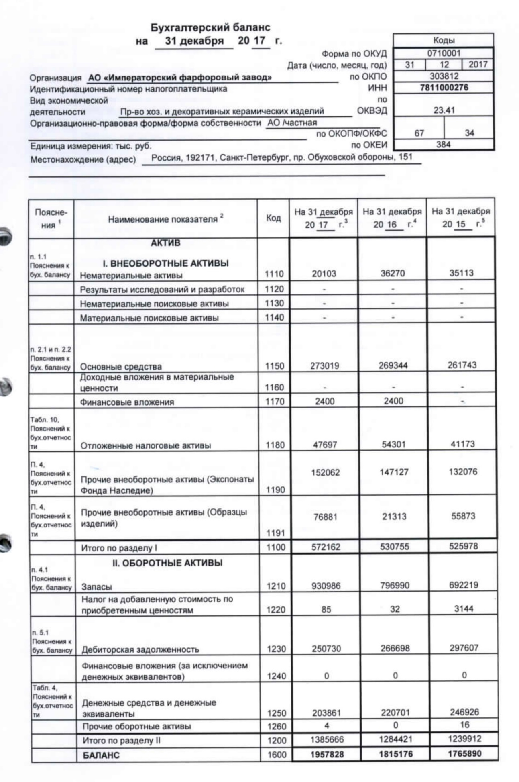
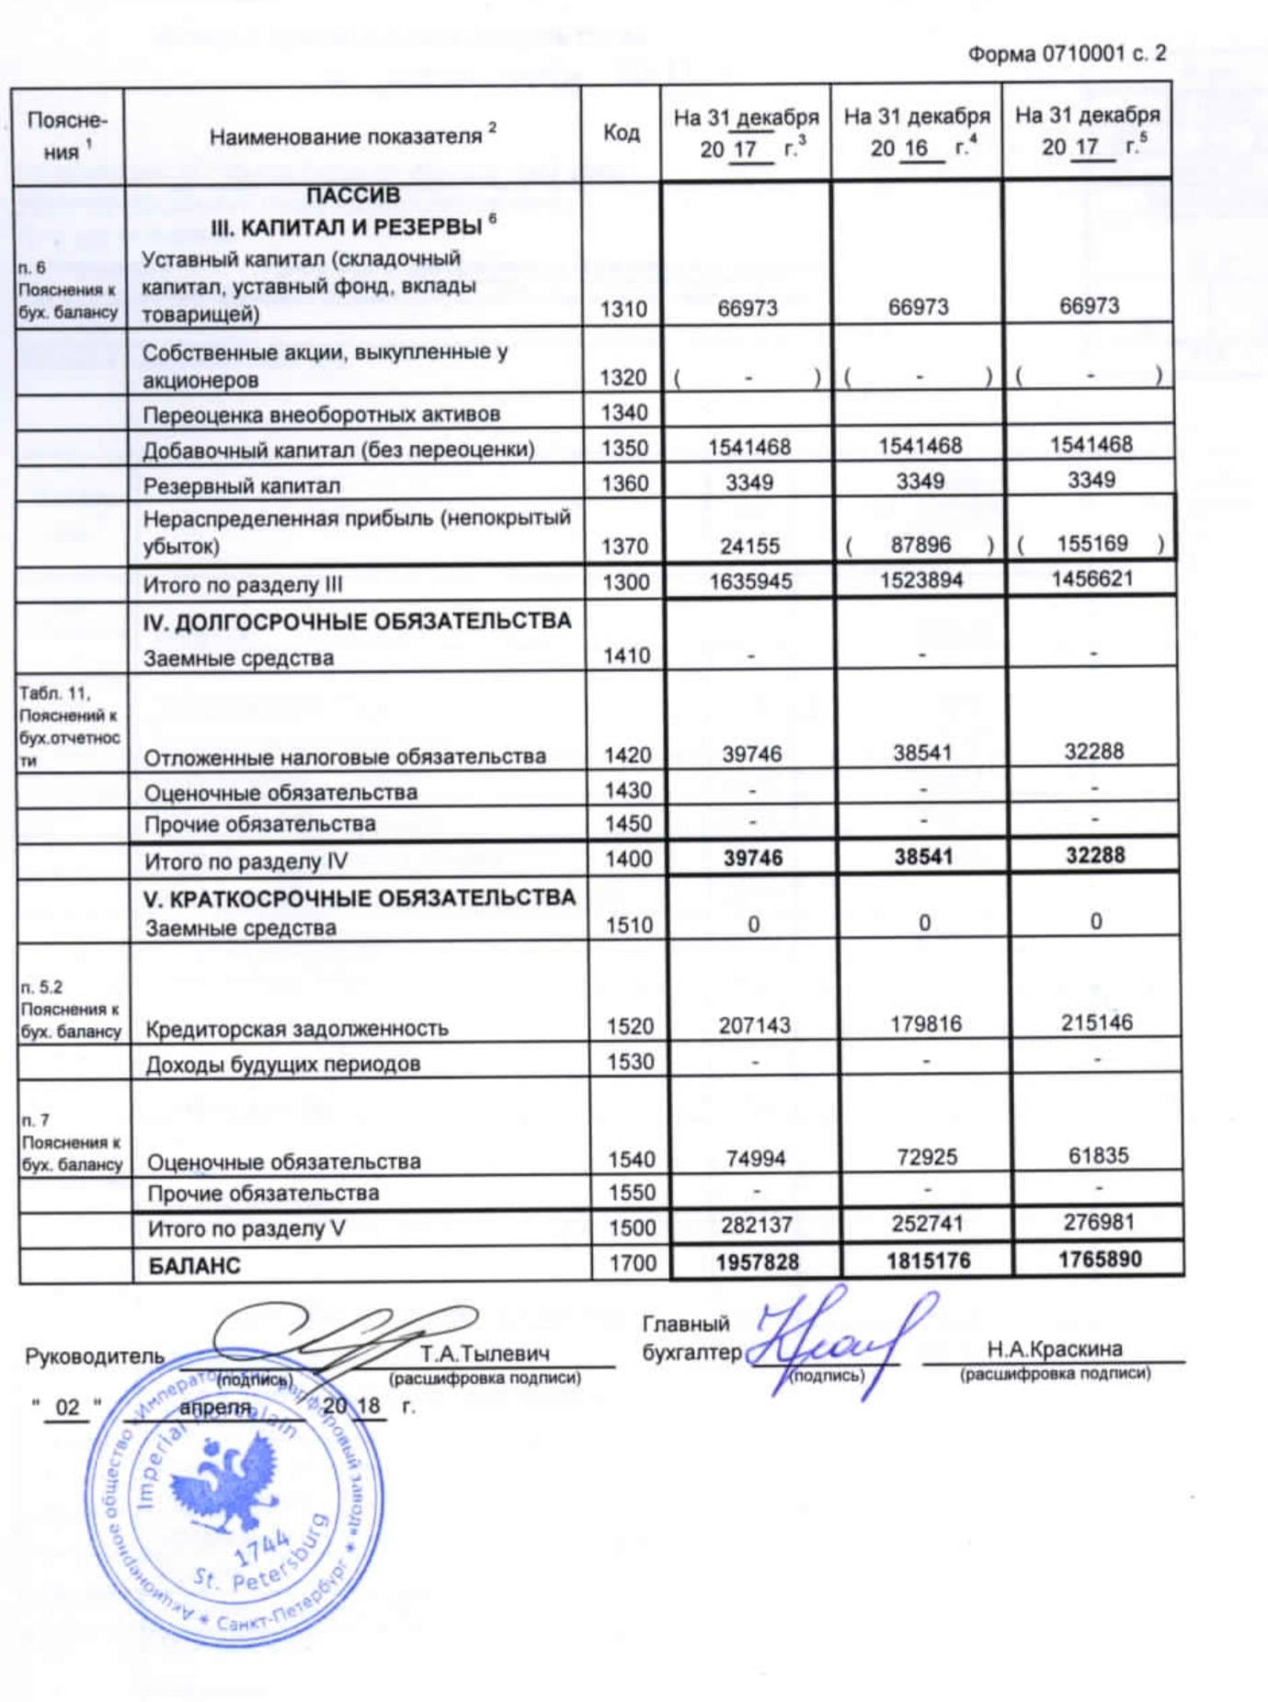

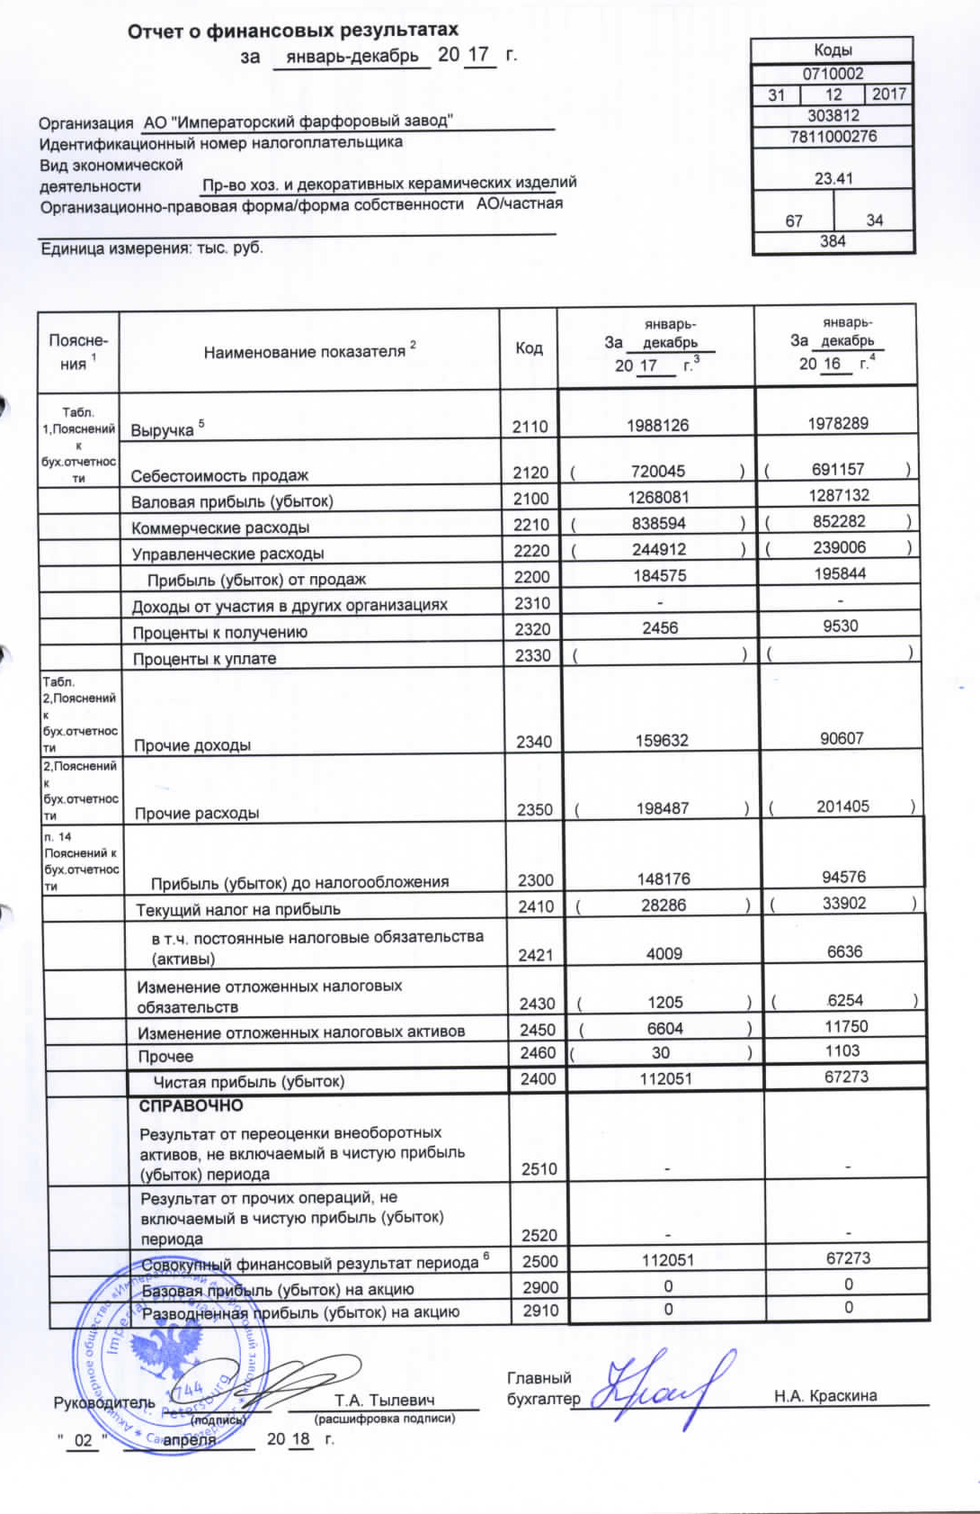
Приложение Б

Приложение В
Сводная таблица показателей по типам финансовых ситуаций
Тип ситуации | Условие ситуации | Трехмерный показатель ситуации | Характеристика типа финансовой ситуации
А | 1 | 2 | 3
1. Абсолютная устойчивость | Е^{С} ≥ 0  Е^{Т} ≥ 0  Е ≥ 0 | S (1;1;1) | Абсолютная устойчивость финансового состояния встречается крайне редко.
2. Нормальная устойчивость | Е^{С}< 0  Е^{Т} ≥ 0  Е ≥ 0 | S (0;1;1) | Абсолютная и нормальная финансовая устойчивость характеризуется высоким уровнем рентабельности предприятия и отсутствием наруше-ния финансовой дисциплины (т.е. гарантирует платежеспособность)
3. Неустойчивое финансовое состояние | Е^{С}< 0  Е^{Т}< 0  Е ≥ 0 | S (0;0;1) | Характеризуется наличием нарушений финансовой дисциплины, пере-боями в поступлении денежных средств на расчетный счет, снижением доходности деятельности предприятия. Но при этом сохраняется возможность восстановления равновесия путем пополнения источников собственных средств и дополнительного привлечения заемных средств.
4. Кризисное финансовое состояние | Е^{С}< 0  Е^{Т}< 0  Е < 0 | S (0;0;0) | Предприятие находится на грани банкротства, т.к. в данной ситуации денежные средства, краткосрочные ценные бумаги и дебиторская задол-женность предприятия не покрывают даже его кредиторской задолжен-ности. Кроме признаков неустойчивого финансового положения данное состояние характеризуется наличием регулярных неплатежей (просро-ченных ссуд банков, просроченной задолженности поставщикам, нали-чием недоимок :в бюджет)

